Coding Standards

# Giới thiệu

Tài liệu sau đây mô tả các quy ước về coding của nhóm phát triển dự án Doctor Web Forum -

eProject kì 3 lớp C0810G. Tất cả các thành viên của nhóm trực tiếp tham gia coding sẽ đều phải

tuân thủ chặt chẽ các quy định này.

# Thuật ngữ:

1. **Camel Case**: cú pháp lạc đà, viết hoa tất cả các chữ cái đầu tiên của mỗi từ trừ chữ cái đầu tiên viết thường.

VD cách khai báo biến: **tableName, categoryID, hieuKute….**

1. **Pascal Case**: cú pháp Pascal, viết hoa tất cả các chữ cái đầu tiên của mỗi từ

VD phương thức**: GetAllCategories(),GetSubForumDA()…**

**không phải là getAllCategory()…**

Trên mỗi phương thức đều phải có comments để người khác khi đọc có thể hiểu rõ ý nghĩa của phương thức đó. (comment xml.) Cách viết là chỉ gần gõ 3 cái /// ở trên phương thức thì tự động sẽ sinh ra cho mình. Rồi viết chi tiết….

# Cấu trúc cây thư mục App_Code

# C:\Users\DINH\Desktop\cautrucAppcode.jpg

Ghi chú:

1. Là nơi sẽ chứa các Classs Business Logic Layer viết tắt là BLL ở cuối mỗi Class(CategoryBLL)
   1. Số 3 bảo là Đặt tên Class trùng với tên Table trong CSDL rồi cộng thêm Số 2 vào cuối. vd: 3+2 <=> SubForum+BLL 🡪 SubForumBLL
2. .Là nơi chứa các Class sẽ chịu trách nhiệm thao tác và xử lý với CSDL
   1. Ở thư mục này sẽ tách nhỏ ra thành 2 thư mục nữa.
      1. Thư mục Implement này có ý nghĩa là: Nó sẽ cài đặt Interface tương ứng của nó trong thư mục Interface để định nghĩa ra phần thân để xử lý.
      2. Thư mục Interface có ý nghĩa là: Nó tạo ra một cái khung chuẩn chỉ bao gồm các tên phương thức để phục vụ cho các Class trong thư mục Implement.
      3. Ví dụ:

Interface **ICategoryDA**

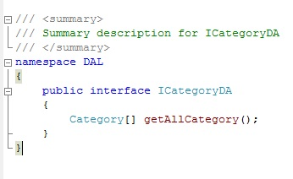

Implement **CategoryDA**

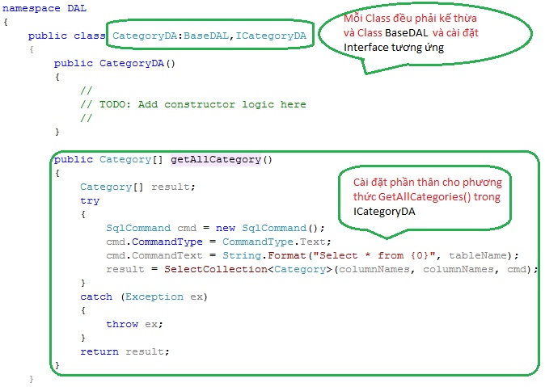

9 Là nơi chứa tất cả các Entities. Các Entities này được hiểu như chính các Table trong CSDL.